贵州财经大学新入职员工操作手册

- 网址：http://hr.gzife.edu.cn/templates/index/hrlogon.jsp（此链接外网可以使用）
登陆网址后进入此界面
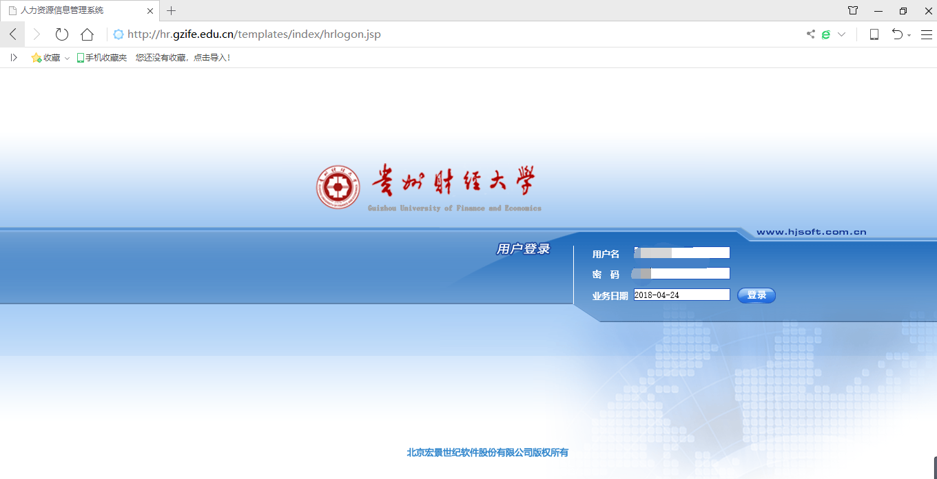
账号密码：入职时人事处会给我们这里就不解释了（账号和初始密码都是工号）

登陆我们的账号来到我们的账户界面、接下来要做的就是维护我们的个人信息等等东西

第一步：就是上传我们的个人一寸照片
点击“自助服务/信息维护”再点击图中照片的位置、然后在上传我们上传在电脑上的照片即可“注意格式要求”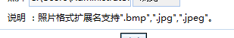

接下来就是怎么维护我们的个人信息了：点击“自助服务/业务申请/业务申请”
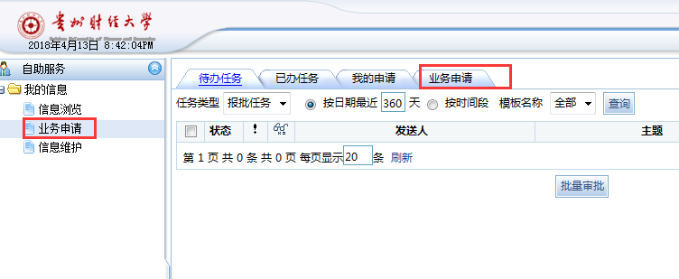

然后再点击“新入职人员信息维护表”
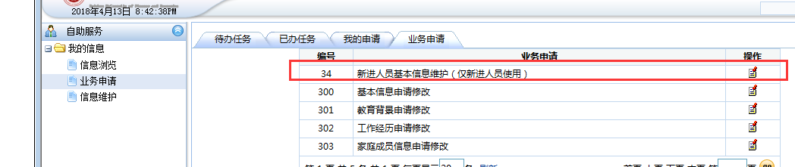

填写相关信息、带有*号的为必须填写项不填写是没法进行业务报批的
“”
子集内容填写方法
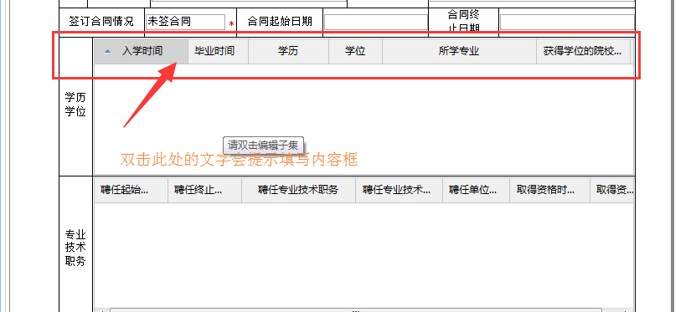我们填写的内容就只有“第一页”和“第二页”逻辑页不用我们填写

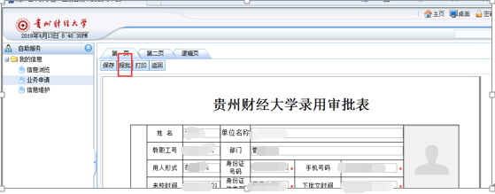
填写完成后点击”报批”即可

如果我进入网页显示不正常、“看不见网页的填写内容”
那么请设置一下“网页的兼容性问题”
操作:一定要用“IE”浏览器设置 此浏览器为IE浏览器
点击此处：
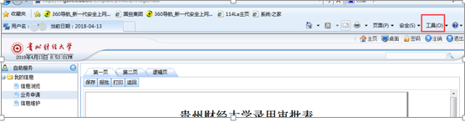
点击添加即可
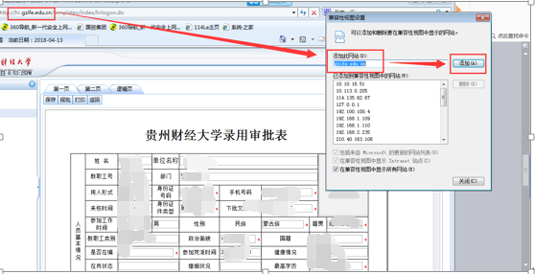
然后重新启动一下浏览器
如果还是不行、那么点击“工具”下“INTERNET选项”“安全”
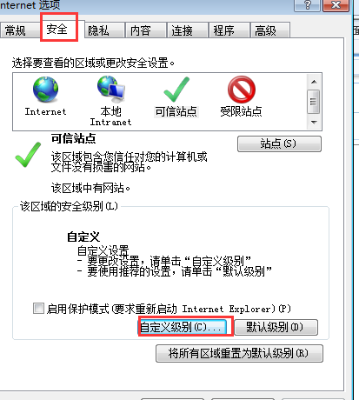
除了这项是禁止其他都：启用
